Eerste Bachelor Informatica

Taak 1

31 oktober 2024

**Discrete Wiskunde**

1. Kijk naar de functie

*f* : N→N : *n* 󰀁−→ *n*2 − 13*n* + 42

* 1. Toon aan dat deze functie niet injectief is en niet surjectief.
  2. Bepaal ook een zo groot mogelijk gebied *A* ⊂N en een zo groot mogelijk gebied *B* ⊂N zodat

*g* : *A* → *B* : *n* 󰀁−→ *n*2 − 13*n* + 42

wel een bijectie is. Bepaal ook *g*−1.

1. We nemen *A* = {1*,*2*,*3*....,*8}.
   1. Hoeveel verschillende bijecties zijn er van *A* naar *A*? (b) Hoeveel verschillende injecties zijn er van *A* naar *A*?

n! 🡺 8*7*6*5*4*3*2*1 = 40,320

(b) Hoeveel verschillende injecties zijn er van A naar A?

n!/(n-k)! 🡺 8!/0! = 8! = 40,320

|  |
| --- |
| /3 |

|  |
| --- |
| /2 |

(c) Hoeveel verschillende surjecties zijn er van *A* naar *A* die elk even getallen steeds naar een oneven getal stuurt?

4! * 44 = 6144

1. In deze vraag noemen we *W* de verzameling woorden zijn die opgelijst staan in de Van Dale woordenboek versie 2024.

Geef van de volgende relaties *R* aan of het al dan niet equivalentierelaties zijn en/of het al dan niet partie¨le ordeningen zijn. Verklaar je antwoord.

* 1. *R* = {(*x,y*) ∈ *W* × *W* | woord *x* begint met dezelfde letter als woord *y*}. 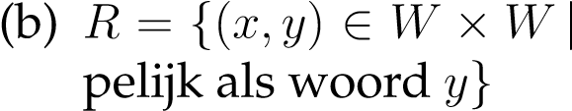 woord *x* heeft tenminste e´e´n letter gemeenschap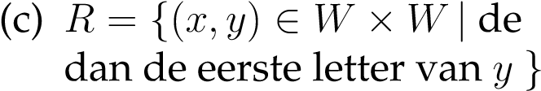eerste letter van *x* komt niet later in het alfabet

1. Noem *V* de verzameling {o1o*,*r2*,*a3l*,*le4}m. oHgoeelivjkeeelHvearssscehdiilalegnradme pmaerntie¨olpe o*V*r)d?eningen zijn er op *V* (bepaal hierv
2. Wat is er fout met de volgende redenering, die zou aantonen dat een relatie *R* op *A* die symmetrische en transitief is, ook reflexief is.

Vsyemromndeetrrisetevlo*a*lgt∈d*A*at w(*b*i*,*l*a*le)k∈e)u∈r*R*ig.*R*..VKeDriimetsidt*b*soez(n*a*o*,*dw*b*a)etev(n*a*o*,*o(*bb*r)*,* e*a*∈l)ke∈*Ra*.*R*∈,Uv*A*itoldegnet uit de transitiviteit dat (*a,a* daarom is *R* reflexief.

Verduidelijk je antwoord.

1. Veronderstel dat *R,S,T* relaties zijn op N zodat

∀*a,b* ∈N : *aRb* ⇐⇒ ∃*k* ∈N : *a* = 2*k*2*b.*

∀*a,b* ∈N : *aSb* ⇐⇒ ∃*p* ∈N0 : *a* = *p b.*

∀*a,b* ∈N : *aTb* ⇐⇒ ∃*p* ∈N0*,*∃*k* ∈N : *a* = *pkb.*

Ga voor elk van de relaties *R,S,T* na of het een equivalentierelatie is, of het een partieel geordende verzameling is en of het een totaal geordende verzameling is.

1. Noem *A* = {1*,*2*,*3*,*4*,*5*,*6*,*7}.
   1. NGeoeefmee*C*n oeepnsopmarmtiitniegvvaann*A*allgeekgoepvpenelsddooierd*C*e e=qu{i{v1a*,*l4e}n*,*t{ie6r*,*e2l*,*a5t}ie*,*{b3e}s*,*c{h7r}ij}ft. die bij *C* hoort.
   2. Gegeven het volgende Hasse diagram op *A*.

4󰉃󰉒❂✁❂✁❂✁❂✁❂✁❂✁❂✁󰈴 2 ✏✏✏✏✏✏1󰈻

7 3 󰉒❂❂❂❂❂❂❂5󰉃✏✏✏✏✏✏✏✏

6

|  |
| --- |
| /3 |

|  |
| --- |
| /4 |

Dit Hasse diagram beschrijft een partie¨le orderelatie op *A*. Geef een opsomming van alle koppels die bij deze relatie horen. Welke elementen zijn minima/maxima/minimale elementen/maximale elementen voor deze relatie?

2